附件7

化妆品中斑蝥素和氮芥的检测方法
Determination of Cantharidin and Chlormethine in Cosmetics

1 范围
本方法规定了气相色谱-质谱法测定化妆品中氮芥、斑蝥素的含量。
本方法适用于一般液态单元和膏霜乳液单元化妆品中氮芥、斑蝥素含量的测定。
2 方法提要
以三氯甲烷提取育发类化妆品中的氮芥、斑蝥素等两种组分，用气相色谱-质谱联用仪测定。分别以氮芥、斑蝥素特征离子定性，以定量离子峰面积定量。本方法中氮芥的检出限为0.03ng，定量下限为0.10ng；若取0.5g样品，其方法检出浓度为0.3μg/g，最低定量浓度为1μg/g。斑蝥素的检出限为0.05ng，定量下限为0.15ng；若取0.5g 样品，其方法检出浓度为0.5μg/g，最低定量浓度为1.5μg/g。
3 试剂和材料
除另有规定外，本方法所用试剂均为分析纯或以上规格，水为GB/T 6682规定的一级水。
3.1 氦气，纯度≥99.999%。
3.2 三氯甲烷：分析纯。
3.3 饱和氯化钠水溶液：称取40g 氯化钠，置于250 mL磨口锥形瓶中，加入100mL水，超声15分钟，即得。
3.4 盐酸溶液（1mol/L）：量取80mL水到烧杯，取浓盐酸（ρ20＝1.19g/mL）8.3mL加入到烧杯，搅匀，稀释到100mL刻度线。
3.5 氢氧化钠溶液（1mol/L）：称取氢氧化钠4g，溶于水中，定容至100mL，混匀。
3.6 氮芥标准储备溶液：称取盐酸氮芥标准品0.01g（精确到0.0001g）至10mL容量瓶中，用三氯甲烷定容至刻度，摇匀。
3.7 斑蝥素标准储备溶液：称取斑蝥素标准品0.01g（精确到0.0001g）于10mL容量瓶中，用三氯甲烷定容至刻度，摇匀。
4 仪器和设备
4.1气相色谱-质谱联用仪，配EI源。
4.2 分析天平。
4.3 涡旋混匀器。
4.4 离心机。
5 分析步骤
5.1 标准溶液制备
5.1.1混合标准工作溶液[ρ=100μg/mL]：准确移取氮芥标准储备溶液（3.6），斑蝥素标准储备溶液（3.7）各1.00 mL至同一10 mL容量瓶中，用三氯甲烷定容至刻度，摇匀。
5.1.2 标准系列溶液：分别准确移取混合标准工作溶液（5.1.1）0.05mL，0.10mL，0.25mL，0.50mL，1.00mL至10mL容量瓶中，用三氯甲烷定容至刻度，摇匀。
5.2 样品预处理
称取样品0.5g（精确到0.001g）于10mL离心管中，加饱和氯化钠水溶液2.0mL，涡旋30s，用盐酸溶液（3.4）或氢氧化钠溶液（3.5）将样品溶液调至中性，精密加入三氯甲烷5mL，涡旋混匀2min，5000rpm离心3min，取下层有机相，经0.45μm微孔滤膜过滤后，滤液作为待测溶液，备用。
5.3 参考色谱-质谱条件
色谱柱：5%苯基-甲基聚硅氧烷弹性石英毛细管柱（DB-5MS，30 m×0.25mm×0.25μm），或选用同等极性的弹性石英毛细管柱。
载气：氦气（3.1），流速1.0mL/min；
色谱柱温度：50℃保持1min，然后以每分钟15℃升温至150℃，保持5min，然后以每分钟30℃升温至230℃保持1min。
进样口温度：230℃；
进样量：1μL
进样方式：分流进样，分流比10：1；
色谱-质谱接口温度：230℃；
溶剂延迟：5min
质谱电离源：EI源；
电离能量：70eV；
测定方式：全扫描（SCAN）和选择离子监测（SIM）同时采集模式。
各待测组分的保留时间，定性离子和定量离子见表1.
表1各待测组分的保留时间及特征离子
序号 | 名称 | 保留时间（min） | 特征离子（m/z） | 丰度比
1 | 氮芥 | 6.20 | *106，63，120 | 100︰25︰5
2 | 斑蝥素 | 12.7 | *128，96，70 | 100︰88︰21
注：表中带*的为定量离子
5.4 测定
5.4.1定性判定
用气相色谱-质谱法对样品进行定性判定。在相同试验条件下，样品中应呈现定性离子对的色谱峰，被测物质的特征离子峰保留时间与标准溶液对应的保留时间一致，且样品所选择的监测离子对的相对丰度比与相当浓度标准溶液的监测离子对相对丰度比的偏差不超过表2规定范围，则可以判定样品中存在氮芥或斑蝥素。
表2 定性测定时离子相对丰度的最大允许偏差
相对离子丰度（k） | k≥50% | 50 %> k ≥ 20 % | 20 %> k ≥ 10 % | k≤ 10 %
允许的最大偏差 | ±20% | ±25% | ±30% | ±50%
5.4.2定量
在“5.3”分析条件下，依次将系列浓度标准溶液分别进样，分别绘制氮芥与斑蝥素的定量离子色谱峰峰面积-浓度校准曲线，其线性相关系数应大于0.99。取“5.2”样品待测溶液进样，将氮芥或斑蝥素的色谱峰面积代入标准曲线，按“6”项下公式计算，得出样品中氮芥或斑蝥素的含量。
6分析结果的表述
6.1 计算
$$ω=\frac{ρ×V}{m}$$
样品结果计算：
式中：
$ω$——样品中氮芥、斑蝥素的含量，μg/g；
m——样品取样量，g；
$ρ$——代入校准曲线计算得到的样品待测液中斑蝥素或氮芥的质量浓度，μg/mL；
V——样品定容体积，本方法为5mL。
在重复性条件下获得的两次独立测试结果的绝对差值不得超过算术平均值的10%。
6.2回收率和精密度
本方法对育发类化妆品中氮芥、斑蝥素加标回收率分别在80.0%-120.0%之间，精密度分别在10%之内。

7 图谱

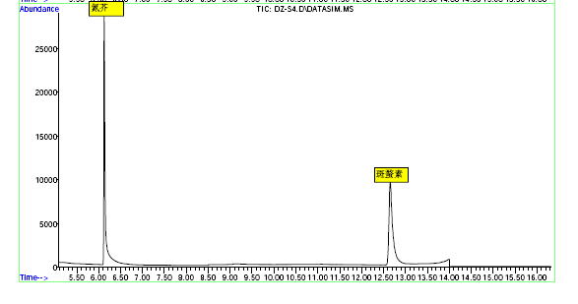图1 氮芥、斑蝥素的总离子流色谱图
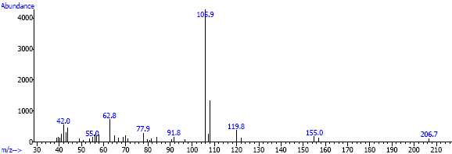
图2氮芥的质谱图

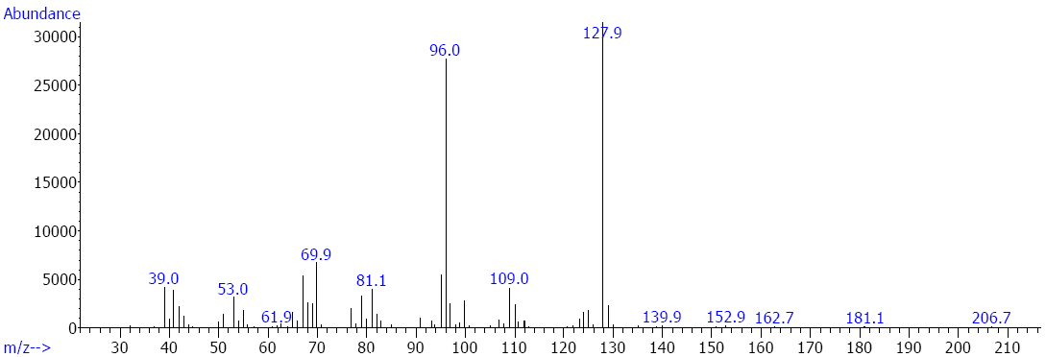
图3斑蝥素的质谱图

